G10186
UPOZORNENIE
RIZIKO ÚRAZU ELEKTRICKÝM PRÚDOM
NEVYSTAVUJTE DAŽĎU ANI VLHKOSTI
Ak je spotrebič označený nižšie uvedenými symbolmi, znamená to, že technické vlastnosti zodpovedajú danému symbolu.
Tento symbol upozorňuje používateľa, že neizolované nebezpečné napätie vo vnútri zariadenia môže spôsobiť úraz elektrickým prúdom. Neotvárajte kryt.
Symbol spotrebiča triedy I. To znamená, že šasi spotrebiča musí byť pripojené k elektrickému uzemneniu pomocou ochranného vodiča.
Pozor: Tento symbol pripomína používateľovi, aby si pozorne prečítal dôležité pokyny na obsluhu a údržbu uvedené v tejto používateľskej príručke.

BEZPEČNOSTNÉ POKYNY
Nasledujú dôležité poznámky k inštalácii, používaniu a údržbe; tento návod si uschovajte pre budúce použitie; zariadenie používajte iba spôsobom uvedeným v tomto návode; akékoľvek iné použitie sa považuje za nevhodné a nebezpečné; výrobca nenesie zodpovednosť za škody spôsobené nesprávnym alebo nevhodným použitím.
Pred použitím sa uistite, že zariadenie nie je poškodené; v prípade pochybností ho nepoužívajte a obráťte sa na autorizované servisné stredisko; obalové materiály (plastové vrecká, polystyrén, klince, sponky atď.) nenechávajte v dosahu detí, pretože predstavujú potenciálne nebezpečenstvo; vždy ich likvidujte oddelene.
Uistite sa, že údaje o výkone uvedené na typovom štítku zodpovedajú parametrom elektrickej siete; inštalácia musí byť vykonaná podľa pokynov výrobcu s ohľadom na maximálny výkon spotrebiča uvedený na štítku; nesprávna inštalácia môže spôsobiť škody na zdraví, zvieratách alebo majetku, za ktoré výrobca nezodpovedá. Ak je potrebné použiť adaptéry, viacnásobné zásuvky alebo predlžovacie káble, používajte iba tie, ktoré spĺňajú platné bezpečnostné normy; nikdy neprekračujte limity spotreby energie uvedené na adaptéri a/alebo predlžovacom kábli ani maximálny výkon uvedený na viacnásobnom adaptéri.
Nenechávajte spotrebič zapojený bez potreby; ak sa nepoužíva, odpojte ho zo zásuvky. Ak ho nechávate bez dozoru, vždy ho odpojte od napájania.
Čistenie vykonávajte až po odpojení spotrebiča zo zásuvky.
Dbajte na to, aby sa napájací kábel nedostal do kontaktu s ostrými predmetmi alebo horúcimi povrchmi; neťahajte za kábel pri vyťahovaní zástrčky. Nemanipulujte so spotrebičom mokrými rukami ani bosými nohami. Nevystavujte ho nepriaznivým poveternostným podmienkam (dážď, vlhkosť, mráz atď.). Skladujte ho na suchom mieste.
Ak je spotrebič nefunkčný a nechcete ho opravovať, znefunkčnite ho prestrihnutím napájacieho kábla.
- Nepoužívajte spotrebič, ak je poškodený napájací kábel alebo zástrčka, prípadne v prípade skratu; opravu zverte výhradne autorizovanému servisu.
- Tento spotrebič môžu používať deti od 8 rokov a osoby so zníženými fyzickými, zmyslovými alebo mentálnymi schopnosťami alebo s nedostatkom skúseností, ak sú pod dohľadom alebo boli poučené o bezpečnom používaní a rozumejú rizikám; deti sa so spotrebičom nesmú hrať; čistenie a údržbu nesmú vykonávať deti bez dozoru.
- Spotrebič a jeho kábel uchovávajte mimo dosahu detí mladších ako 8 rokov.
Ak je napájací kábel poškodený alebo v prípade poruchy, so spotrebičom nemanipulujte. Opravu musí vykonať výrobca alebo autorizované servisné stredisko, aby sa predišlo riziku. Nedodržanie týchto pokynov môže ohroziť bezpečnosť a viesť k strate záruky.
UPOZORNENIE: Tento spotrebič je vybavený funkciou ohrevu. Povrchy (okrem funkčných plôch) sa môžu zahriať na vysokú teplotu. Používajte ho OPATRNE a dotýkajte sa iba určených častí.
- Pred každým použitím úplne odviňte napájací kábel.
- Spotrebič je určený na použitie v domácnosti a podobných priestoroch (zamestnanecké kuchynky, hotely, motely, farmy, penzióny).
- Nie je určený na ovládanie externým časovačom ani samostatným diaľkovým ovládaním.
- Používajte iba originálne náhradné diely a príslušenstvo.
- Nevystavujte výrobok silným nárazom. Nepoužívajte ho v blízkosti alebo pod horľavými materiálmi (napr. záclony).

VŠEOBECNÉ INFORMÁCIE
UPOZORNENIE – RIZIKO POŽIARU:
Horľavé materiály (olej, múka, zvyšky cesta atď.) sa nesmú dostať na kameň, pretože pri vysokých teplotách môžu spôsobiť plamene. Ak sa tak stane, rúru vypnite a zvyšky odstráňte.
Ak sa vo vnútri rúry objavia plamene, okamžite ju vypnite, odpojte zo zásuvky, nechajte vychladnúť a odstráňte príčinu požiaru.
S horúcim jedlom manipulujte opatrne – hrozí popálenie.
Spotrebič neumiestňujte tesne k stene. Ponechajte minimálne 10 cm voľného priestoru po stranách, vzadu aj nad spotrebičom.
Nikdy nenechávajte spotrebič v prevádzke bez dozoru.
Po každom použití ho odpojte zo zásuvky.
Neponárajte do vody ani iných tekutín.
Nepoužívajte v blízkosti vane, sprchy alebo umývadla.
Nezakrývajte ventilačné otvory.
Nepoužívajte ako vykurovacie teleso.
Nevkladajte predmety do ventilačných otvorov.

INŠTALÁCIA
- Odstráňte všetok obalový materiál.
- Umiestnite na pevný a stabilný povrch.
- Nepoužívajte ako odkladaciu plochu.
- Nevkladajte nadmerne veľké potraviny ani kov, papier či plast.

POPIS
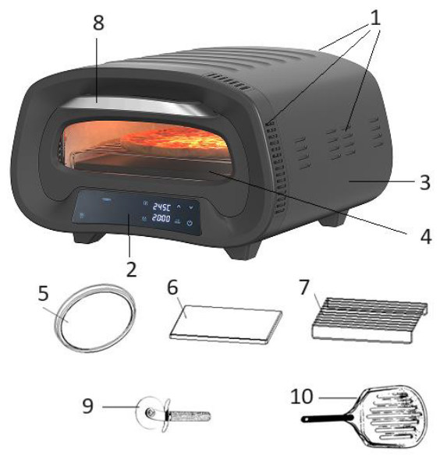
- Ventilačné otvory
- Ovládací panel
- Kryt
- Okienko
- Plech
- Kameň
- Mriežka
- Rukoväť
- Krájač pizze
- Lopata na pizzu

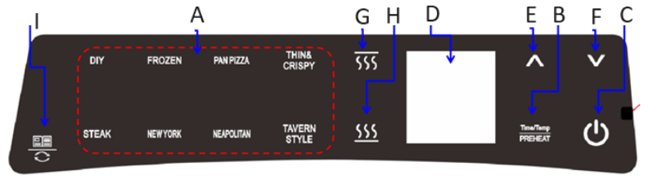
OVLÁDACÍ PANEL
A. Ikony 8 prednastavených programov
B. Tlačidlo Čas/Teplota
C. Tlačidlo ZAP/START
D. Displej
E. Tlačidlo zvýšenia
F. Tlačidlo zníženia
G. Tlačidlo horného ohrevu
H. Tlačidlo spodného ohrevu
I. Tlačidlo MENU

FUNKCIE
Program | Čas | Teplota | Funkcia
DIY | 30 | 430 °C | Vlastný recept
NAPOLETANA | 3 | 430 °C | Neapolská pizza (2–3 min)
SOTTILE | 6 | 330 °C | Tenká rímska pizza
TEGLIA | 30 | 200 °C | Pizza na plechu
CROSTATA | 40 | 180 °C | Koláče a torty
SURGELATA | 16 | 220 °C | Mrazená pizza
BISTECA | 8 | 430 °C | Steak a grilované mäso
GIRO PIZZA | 60 | 430 °C | Viac pizz po sebe
Čas a teplota sú optimalizované pre dané jedlo. Odporúča sa meniť ich len na základe skúseností.

ČISTENIE
- Čistite po každom použití.
- Pred čistením odpojte zo zásuvky a nechajte vychladnúť.
- Nepoužívajte agresívne čistiace prostriedky.
- Vonkajšok utrite vlhkou handričkou.
- Vnútro čistite teplou vodou a neabrazívnou hubkou.
- Mriežku, plech a krájač pizze môžete umývať bežným spôsobom.
- Lopatu neumývajte v umývačke riadu (hliník môže stmavnúť).

ČISTENIE KAMEŇA
Kameň nikdy neumývajte vodou, keď je horúci – môže prasknúť.
Je normálne, že časom stmavne.
- Ľahké znečistenie: utrite vlhkou handričkou.
- Usadeniny: jemne zoškrabte škrabkou a utrite.
- Silné škvrny: otočte kameň a zapnite rúru na max. teplotu na 30–40 minút (s vypnutým horným ohrevom).

TECHNICKÉ ÚDAJE
- Napájanie: AC 220–240 V ~ 50–60 Hz
- Výkon: 1700 W
- Nastaviteľná teplota: 80 °C – 430 °C
- Časovač: 60 minút
- Digitálny displej
- 8 prednastavených programov
- Spotreba v pohotovostnom režime: 0,4 W
- Spotrebič sa prepne do pohotovostného režimu po 5 minútach nečinnosti

